Super Bomberguin

Anforderungsanalyse

|  |  |
| --- | --- |
| **Autor(en):** | Carolina Sanchez |
| **Version:** | 1.0 |
| **Erstellt am:** | 6. Dezember 2017 |
| **Letzte Änderung:** | 6. Dezember 2017 |
| **Speicherort:** | Dokument2 |

Inhalt

1 Revisionen 3

2 Einleitung 3

2.1 Systemidee 3

2.2 Management Summary 3

2.3 Projektteam 3

2.4 Glossar 3

3 Ausgangslage (IST), Problembereiche 3

3.1 Beschreibung der Ausgangslage 3

3.2 Problembereiche und Schwachstellen 3

4 Ziele (SOLL) 3

4.1 Beschreibung der Ziele 3

4.2 Produktperspektive, Nutzen 3

4.3 Zielkonflikte 3

4.4 Abgrenzung 3

5 Anforderungsanalyse 3

5.1 Identifizierung der Akteure 3

5.1.1 Kontextdiagramm 3

5.2 Anforderungskatalog 3

5.2.1 F.REQ: Funktionale Anforderungen 3

5.2.2 NF.REQ: Nichtfunktionale Anforderungen 3

6 Logisches Datenmodell 3

6.1 Beschreibung der Entitäten 3

6.1.1 Offene Fragen 3

7 Systemablaufmodelle (Aktivitäten) 3

7.1 Aktivitätsdiagramm "DVD ausleihen" 3

7.1.1 Detaillierte Beschreibung der Aktivitäten 3

7.2 Aktivität «XY» 3

8 Systemschnittstellen 3

8.1 Identifikation der Schnittstellen 3

8.1.1 Schnittstellenbeschreibung "DVD ausleihen" 3

8.2 Beschreibung der Schnittstellenelemente 3

9 Risiko-Analyse 3

9.1 Risikokatalog 3

10 Anhang 3

10.1 Termine 3

10.2 Referenzen 3

# Revisionen

|  |  |  |
| --- | --- | --- |
| **Datum** | **Name** | **Kommentar** |
| 06.12.2017 | Carolina Sanchez | Erste Version des Dokuments erstellt. |
|  |  |  |
|  |  |  |
|  |  |  |
|  |  |  |
|  |  |  |

# Einleitung

## Systemidee

Spielen Sie ‘Super Bomberguin’!! Entdecken Sie die neuen Funktionen und entwickeln Sie neue Skills um Ihre Freunde als ein Bomberguin zu besiegen.

Sie erwartet ein unglaublicher Spielspass:

* 3 verschiedene Schwierigkeitsstufen gegen Bots
* Mehrspielermode mit deinen Freunden
* Durch erspielbaren Coins können Sie Ihren Bomberguin mit verschiedenen Skins ausrüsten
* Während des Spieles gibt es verschiedene Items, die man durch das zerstören der Eisblöcke erhalten kann

Werden Sie der beste Bomberguin aller Zeiten!!

## Management Summary

Bei meinem Spiel ‘Super Bomberguin’ soll es 3 verschiedene Schwierigkeitsstufen gegen Bots haben und einen Mehrspielermode, damit man gegen seine Freunde spielen kann. ~~Man soll sich anmelden können, um seine Spielerpunkte oder Coins zu speichern.~~

## Projektteam

|  |  |  |  |
| --- | --- | --- | --- |
| **Name** | **Kürzel** | **Funktion** | **Kontakt (Telefon, Mail...)** |
| Urs Nussbaumer | nuu | Projektleiter | 041 371 24 28 urs.nussbaumer@ict-bz.ch |
| Carolina Sanchez | - | Entwickler | 076 824 38 66  carolina.sanchez2001@gmail.com |
|  |  |  |  |
|  |  |  |  |

## Glossar

Erläutern Sie alle im Projekt verwendeten Fachbegriffe und Abkürzungen in alphabetischer Reihenfolge.

|  |  |
| --- | --- |
| **Begriff** | **Beschreibung** |
| SRS | Software Requirement Specification (Anforderungsspezifikation nach IEEE) |
| SQL | Structured Query Language |
| GUI | Graphical User Interface |
|  |  |
|  |  |
|  |  |

# Ausgangslage (IST), Problembereiche

In diesem Kapitel wird die Ausgangslage beschrieben und es werden die Problembereiche identifiziert, die sich in der heutigen Situation zeigen.

## Beschreibung der Ausgangslage

Wir sind an den Zeitpunkt angelangt, wo wir ein eigenes Projekt machen muss, in meinem Fall ein Spiel namens ‘Super Bomberguin’

## Problembereiche und Schwachstellen

Know-How

# Ziele (SOLL)

In diesem Kapitel werden die übergeordneten Ziele beschrieben, die mit dem zu entwickelnden System erreicht werden sollen.

## Beschreibung der Ziele

Ziel ist es, das Spiel vollumfänglich mit meinen gewünschten Funktionen zu gestalten.

## Produktperspektive, Nutzen

Das Spiel soll dazu dienen, die Langweile zu vertreiben und einen anzuspornen darin besser zu werden.

## Zielkonflikte

Todo: Wer hat welche Erwartungen an das zu entwickelnde System? Gibt es potenzielle Zielkonflikte? Falls ja: hier notieren, sonst dieses Kapitel löschen.

## Abgrenzung

Todo: Gibt es etwas, das man explizit nicht erreichen möchte, mit dem zu entwickelnden System? Falls ja: hier notieren, sonst dieses Kapitel löschen.

## Spielregeln

In meinem Spiel spielen immer mindestens 2 (wenn möglich 3 oder 4).

Darum gibt es auch gewisse Regeln:

* Nur 1 Spieler siegt -> der bekommt mehr Punkte (Coins), die er dann für sogenannte Skins eintauschen kann.
* Der Verlierer bekommt auch Punkte, aber nur die Basispunkte die jeder bekommt (weniger als der Sieger).
* Es gibt einen Shop vor dem Spiel wo man von Coins zu Skins wechseln kann.
* Skins ermöglicht einem ein schöneres oder einfach tolles Aussehen des Bomberguins.
* Items gibt es während dem Spiel, es gibt Eisblöcke die man mit Bomben zerstören muss und wenige davon beinhalten Items, die einem schneller machen kann oder den Bombeneffekt grösser, usw..
* Es gibt verschiedene Rundenanzahl im Multiplayer-Mode und bei jeder Runde kann man dann Skins holen, wenn man möchte.
* Der 1Spieler-Mode kann sich eine Karte mit je 3 gleich gestufften Levels auswählen, einfach mit anderem Aussehen der Karte.
* Auch der 1Spieler kann sich nach jedem Level Skins aussuchen, wenn er möchte.
* Der 1Spieler bekommt mehr Coins pro Spiel.
* Das Ziel des 1Spieler ist es, alle Blöcke zu zerstören ohne von den «Bösen» erwischt zu werden.

# Anforderungsanalyse

Die Anforderungen an das zu entwickelnde System definieren alle zu erfüllenden Eigenschaften oder die zu erbringende Leistung, sowie allfällige technische Vorgaben und weitere Forderungen des Kunden im Zusammenhang mit dem (den) zu erstellenden Produkt(en).

## Identifizierung der Akteure

Ein Akteur bezeichnet eine Rolle, die mit dem System interagiert. Es werden 4 Akteure unterschieden:

* **Administrator:** Administrator; Maximale Rechte, er darf alles (ich).
* **Spieler:** -> Benutzer mit der Berechtigung, das Spiel in verschiedenen Levels zu spielen und Skins freizuschalten.
* **Mehrspieler-Spieler:** -> 2 Spieler die gegen einander spielen und Skins freischalten können.

Kontextdiagramm

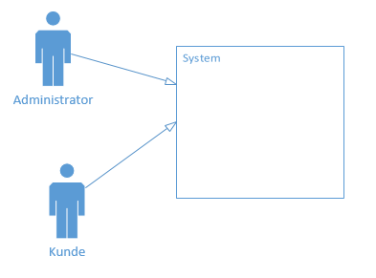

## Anforderungskatalog

Der Anforderungskatalog ist eine priorisierte Liste, die alles enthält, was im zu entwickelnden Produkt enthalten sein soll. Es wird unterschieden zwischen funktionalen und nicht-funktionalen Anforderungen.

Jede Anforderung wird in Alltagssprache, in der Form einer "User-Story", formuliert, mit einer ID zur späteren Identifizierung versehen sowie mittels 3 verschiedener Kategorien priorisiert: 1 = hohe Prorität, 2 = mittlere Priorität, 3 = keine Priorität. Diese drei Prioritäten repräsentieren die Verpflichtungen "must", "should" und "nice to have".

Im Verlauf der Zeit können neue Anforderungen hinzukommen und/oder bestehende Anforderungen können wegfallen. Anforderungen, die wegfallen, sind im Dokument zu belassen und als gestrichen zu markieren.

Hinter einer Anforderung kann ihn eckigen Klammern in der Form [Z#] eine Zusatzinformation hinterlegt werden und mit [F#] bzw. [F#, F#, …] können eine oder mehrere offene Fragen referenziert werden.

### F.REQ: Funktionale Anforderungen

|  |  |  |
| --- | --- | --- |
| **ID** | **Anforderung** | **Prio** |
| F.REQ.001 | Als Spieler möchte ich gegen meine Freunde spielen können (Multiplayer). | 1 |
| F.REQ.002 | Als Spieler möchte ich mich anmelden können für den Solo-Mode. | 1 |
| F.REQ.003 | Als Spieler möchte ich als Gast spielen können für den Solo-Mode. | 1 |
| F.REQ.004 | Als Spieler möchte ich Spielerpunkte bekommen, wenn ich siege aber auch als Verlierer als Trostpreis. | 1 |
| F.REQ.005 | Als Spieler möchte ich dem Macher des Spieles eine Rückmeldung abgeben / senden. | 1 |
| F.REQ.006 | Als Spieler möchte ich eine Anleitung, wie das Spiel funktioniert. | 1 |
| F.REQ.007 | Als Spieler möchte ich während dem Spielen Soundeffekts drin haben. | 2 |
| F.REQ.008 | Als Spieler möchte ich meine Bomberguinfarbe auswählen können | 2 |
| F.REQ.009 | Als Spieler möchte ich mit meinen Spielerpunkten Skins freischalten können. | 2 |
| F.REQ.010 | Als Spieler, der angemeldet ist, möchte ich meine Spielerpunkte in einer Datenbank speichern können. | 2 |
| F.REQ.011 | Als Spieler möchte ich in 3 verschiedenen Schwierigkeitsstufen im 1Spieler-Mode spielen können. | 2 |
| F.REQ.012 | Als Spieler möchte ich mich mit meiner Email anmelden können. | 3 |
| F.REQ.013 | Als Spieler möchte ich mein Passwort ändern können. | 3 |
| F.REQ.014 | Als Spieler möchte ich Vorschläge von andern Spiele bekommen. | 3 |
| F.REQ.015 | Als Spieler möchte ich gegen Bots spielen können. | 3 |
| F.REQ.016 | Als Spieler möchte ich beim 1Spieler-Mode eine Karte auswählen können. | 3 |

#### Offene Fragen

[F1] Was genau bla….?

#### Zusatzinformationen

[Z1] Blub.

### NF.REQ: Nichtfunktionale Anforderungen

|  |  |  |
| --- | --- | --- |
| **ID** | **Anforderung** | **Prio** |
| NF.REQ.001 | Jede Anmeldung, und Registrierung muss auf Schädlichkeit geprüft werden (sodass ein Einschleusen von JavaScript-Code, SQL-Injection, u.a. nicht möglich ist) | 1 |
| NF.REQ.002 | Der Quellcode muss gut dokumentiert sein. | 1 |
| NF.REQ.003 | Die Programmierrichtlinien einhalten. | 1 |
| NF.REQ.004 | Das Spiel muss frei und fliessend, ohne Stockungen, laufen. | 1 |
|  |  |  |
|  |  |  |

# Logisches Datenmodell

Das Analyse-Klassendiagramm zeigt die wichtigsten Entitäten und ihre Beziehungen zueinander. Es handelt sich um keine verbindliche Vorgabe wie das System implementiert werden soll, sondern repräsentiert lediglich eine *mögliche* Struktur des zu entwickelnden Systems und dient damit primär dem Verständnis des Problems.

*Abb. Klassendiagramm*

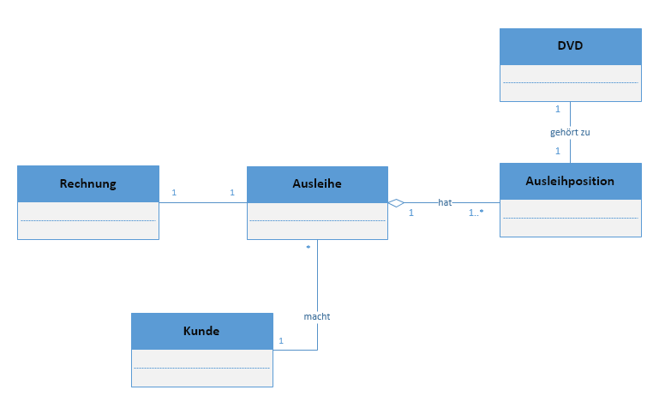

## Beschreibung der Entitäten

Eine **DVD** kann ausgeliehen werden.

Eine **Ausleihposition** ist eine Position auf einer Ausleihe. Sie repräsentiert immer genau eine ausgeliehen DVD.

Eine **Ausleihe** umfasst mindestens eine Ausleihposition. D.h., ein Kunde kann 1 bis n DVDs ausleihen.

Ein **Kunde** kann DVDs ausleihen.

Eine **Rechnung** wird für jede Ausleihe ausgestellt und dem Kunden geschickt.

### Offene Fragen

* Sind Monatsrechnungen möglich? Dann würden mehrere Ausleihen mit einer Rechnung abgerechnet.

# Systemablaufmodelle (Aktivitäten)

Dieses Kapitel zeigt die wichtigsten und/oder komplexesten funktionalen Anforderungen in ihrem Ablauf. Dazu werden die einzelnen Aktivitätsschritte detailliert analysiert. Für die Darstellung der einzelnen Aktivitätsschritte werden Aktivitätsdiagramme nach UML verwendet (todo: Flussdiagramme sind auch OK).

## Aktivitätsdiagramm "DVD ausleihen"

Das folgende Aktivitätsdiagramm zeigt die einzelnen Aktivitäten, die sich aus der Anforderung F.REQ.002 (siehe Kapitel "5.2.1") ergeben.

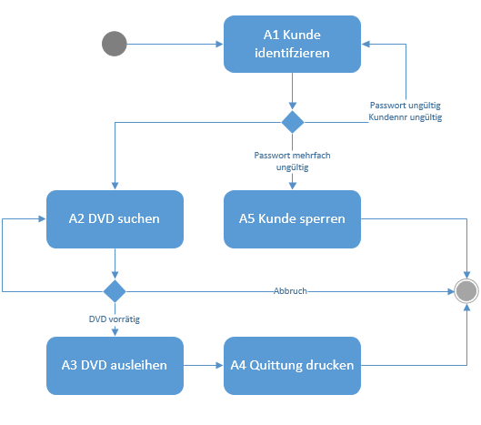s

### Detaillierte Beschreibung der Aktivitäten

|  |  |  |  |
| --- | --- | --- | --- |
| **ID: Name** | | **A1: Kunde identifizieren** | |
| Kurzbeschreibung | | Der Kunde wird anhand von Kundenr. und Kennwort identifiziert. | |
| Offene Punkte | | Die Sperrung des Logins nach 5 Fehlversuchen wird kontrovers beurteilt. Herr Meier findet, dass das Benutzerkonto bereits nach 2 Fehlversuchen gesperrt werden sollte. | |
| Mögliche Ergebnisse | | | |
| ID | Bedingung | Ergebnisobjekt | Bemerkungen |
| 1 | ok | Kunde | Kundennr. Ist gültig, Kennwort ist richtig. |
| 2 | Kundennr. ungültig | Fehlermeldung | Kunde erhält nochmals einen Versuch. |
| 3 | Kunde nicht autorisiert | Fehlermeldung, Kunde | Kennwort ist falsch. Kunde erhält maximal 5 Login-Versuche. |
| 4 | Abbruch | - | Kunde bricht ab. |

|  |  |  |  |
| --- | --- | --- | --- |
| **ID: Name** | | **A2: DVD suchen** | |
| Kurzbeschreibung | | Der Kunde kann über eine Suchmaske nach einer DVD suchen, die er auswählen möchte. | |
| Offene Punkte | | - | |
| Mögliche Ergebnisse | | | |
| ID | Bedingung | Ergebnisobjekt | Bemerkungen |
| 1 | ok | DVD | Die DVD wurde gefunden. |
| 2 | DVD nicht vorhanden | Info-Box | Die gewünschte DVD konnte nicht gefunden werden. |
| 3 | Abbruch | - | Kunde bricht ab. |

## Aktivität «XY»

# Systemschnittstellen

Dieses Kapitel identifiziert zu jedem Anwendungsfall die Schnittstelle(n) und beschreibt diese. Die Schnittstellenbeschreibungen umfassen ein- oder ausgehende Daten, Objekte und Ereignisse.

## Identifikation der Schnittstellen

Die folgenden Tabellen zeigen die involvierten Schnittstellenelemente für alle essentiellen Aktivitäten.

### Schnittstellenbeschreibung "DVD ausleihen"

|  |  |
| --- | --- |
| **Aktivität** | **Involvierte Schnittstellenelemente** |
| Kunde identifizieren   * Kundennr. erfassen * Passwort erfassen | Dialog "Kundenlogin" |
| DVD suchen   * Suchtext eingeben * Suche starten * Verfügbarkeit der DVD prüfen | Dialog "DVD suchen" |
|  |  |
|  |  |

## Beschreibung der Schnittstellenelemente

In diesem Abschnitt werden die im vorherigen Kapitel identifizierten Schnittstellenelemente genauer beschrieben.

|  |  |
| --- | --- |
| Dialogbeschreibung | |
| **Name** | **Kundenlogin** |
| Kurzbeschreibung | Mit diesem Dialog kann sich ein Kunde am System anmelden. |
| Verwendung | Durch Kunden. |
| Komplexität | einfach |
| Eingabefelder | Kundennr, Passwort |
| Ausgabefelder | - |
| Anzeigefelder | Name der Firma. |
| Verzweigungsmöglichkeiten | Anmelden, Abbrechen. |
| Aktionen | Kundennr und Passwort prüfen. |

|  |  |
| --- | --- |
| Dialogbeschreibung | |
| **Name** | **DVD suchen** |
| Kurzbeschreibung | Mit diesem Dialog kann ein Kunde nach einer DVD suchen, die er ausleihen möchte. |
| Verwendung | Durch Kunden. |
| Komplexität | mittel |
| Eingabefelder | Suchtext, Kategorie (Genre) |
| Ausgabefelder | Liste mit gefundenen DVDs. |
| Anzeigefelder | Kundendaten (Name, Anschrift) |
| Verzweigungsmöglichkeiten | Ausleihen, Abbrechen |
| Aktionen | Suche starten, DVD(s) auswählen, Suchbegriff löschen. |

|  |  |
| --- | --- |
| Beschreibung Ausgabeerzeugnis | |
| **Name** | **Ausleihbestätigung** |
| Kurzbeschreibung | Ein Dokument zum Ausdrucken mit allen Angaben zu den ausgeliehenen DVDs. |
| Verwendung | Vorwiegend durch Kunden. |
| Komplexität | Einfach |
| Ausgabefelder | Ausleihdatum, DVD(s), Anzahl, Preis. |

# Risiko-Analyse

Ziele der Risiko-Analyse sind Kontrolle zu haben über die wesentlichen Projektrisiken während des Projektverlaufs sowie die Identifizierung der grössten respektive der schwerwiegendsten Risiken, welche dann bei der Implementation als erstes angegangen/getestet werden (Greatest Risk First).

## Risikokatalog

Legende:

**w** = Wahrscheinlichkeit des Auftretens: 1 = null, 2 = klein, 4 = eher klein 6=mittel 8=hoch, 10 = sehr hoch, >50%

**b** = Bedeutung der Auswirkungen: 1 keine, 3 minim, 6 signifikant, 8 schwer, 10 fatal, Abbruch

**p** = Prävention, Behebung, Vermeidung: 1 gratis, 3 leicht, 4 gut 90%, 6 mittel, 8 schlecht,10 unvermeidbar

|  |  |  |  |
| --- | --- | --- | --- |
| **Nr: Risiko** | R.1: Lorem Ipsum | **w * b * p** | 2 * 6 * 6 (72) |
| Ursache |  | | |
| Folgen |  | | |
| Massnahmen |  | | |

|  |  |  |  |
| --- | --- | --- | --- |
| **Nr: Risiko** | R.2: Lorem Ipsum 2 | **w * b * p** | 2 * 6 * 6 (72) |
| Ursache |  | | |
| Folgen |  | | |
| Massnahmen |  | | |

|  |  |  |  |
| --- | --- | --- | --- |
| **Nr: Risiko** | R.3: Lorem Ipsum 3 | **w * b * p** | 2 * 6 * 6 (72) |
| Ursache |  | | |
| Folgen |  | | |
| Massnahmen |  | | |

# Anhang

## Termine

|  |  |  |
| --- | --- | --- |
| **Datum** | **Ziel, Beschreibung, Meilenstein** | **Verantwortlich** |
| 13.12.2016 | Fertigstellung Iteration 1, Prototyp den Kunden zeigen |  |
|  |  |  |
|  |  |  |
|  |  |  |
|  |  |  |

## Referenzen

|  |  |  |  |
| --- | --- | --- | --- |
| **Nr** | **Titel/Beschreibung** | **Autor** | **Dokument oder URL** |
| 1 |  |  |  |
|  |  |  |  |
|  |  |  |  |
|  |  |  |  |
|  |  |  |  |